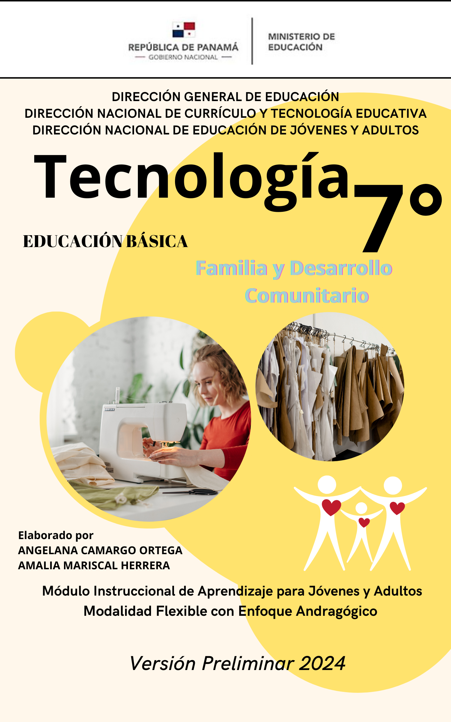

AUTORIDADES

S. E. Maruja Gorday de Villalobos
Ministra de Educación

S.E. Ariel Rodríguez Gil
Viceministro Académico

S. E. Rosa Argüelles
Viceministra Administrativa

S. E. Ricardo Sánchez
Viceministro de Infraestructura

Guillermo Alegría Zúñiga
Director General de Educación

Carmen Heredia Reyes
Directora Nacional de Currículo y Tecnología Educativa

Sonia Castro de Suárez
Directora Nacional de Educación de Jóvenes y Adultos

Gina Garcés
Directora Nacional de Evaluación Educativa

MENSAJE

Toda la naturaleza es un anhelo de servicio: Sirve la nube, sirve el viento, sirve el surco. Donde haya un árbol que plantar, plántalo tú; donde haya un error que enmendar, enmiéndalo tú; donde haya un esfuerzo que todos esquivan, acéptalo tú.
Respetados participantes, es el momento propicio para elevar nuestro agradecimiento a Dios Todopoderoso, por concedernos salud, bienestar, paz, armonía y permanecer junto a nuestra familia; por regalarnos el don de la vida, por las nuevas oportunidades y, especialmente, por permitirnos ser parte importante en la construcción, proceso, validación de instrumentos, que facilitan la orientación y aprendizaje de una población muy especial para el desarrollo social de nuestro país; hacemos referencia a los padres de familia y miembros de las comunidades que aprenden en los distintos escenarios a nivel nacional.
Esos instrumentos mencionados en el párrafo anterior hacen alusión a los módulos instruccionales, que ofrece alternativas andragógicas como facilitar el proceso de orientación-aprendizaje en las diferentes asignaturas del currículo, que esta guía sea llena de optimismo, profesionalismo, responsabilidad, respeto y motivación; de modo, que el aprendizaje sea accesible, motivador, pertinente, significativo, práctico y funcional para su formación.
Ahora bien, con la finalidad de brindarle un seguimiento y monitoreo a los avances curriculares y a la mediación andragógica, en atención a las doce semanas del trimestre que permiten la promoción del bloque de asignaturas, según los planes de estudio vigentes; se realizará la validación de los contenidos durante el segundo y tercer trimestre. De igual manera, se continuará con la edición de los ajustes pertinentes, producto de las sugerencias que expongan los facilitadores, instructores y promotores de los programas que coordina la Dirección Nacional de Educación de Jóvenes y Adultos. La trocha queda abierta a sus sugerencias.
Gracias por su valiosa decisión de continuar y finalizar su trayectoria educativa.

Gracias.
Sonia Castro de Suárez
Directora Nacional de Educación de Jóvenes y Adultos

PRESENTACIÓN

Queridos participantes, reciban un cordial saludo y éxitos en este año escolar.
En esta guía de aprendizaje, queremos generar actividades que promocionen el bienestar como apoyo a la mejora de la calidad de vida, se trata de una propuesta de soluciones orientadas a proporcionar bienestar físico, psíquico y social. Esperando que les sea de mucha productividad para el desenvolvimiento de su diario vivir.

“El aprendizaje es un simple apéndice de nosotros mismos. Donde quiera que estemos, está también nuestro aprendizaje”
William Shakespeare

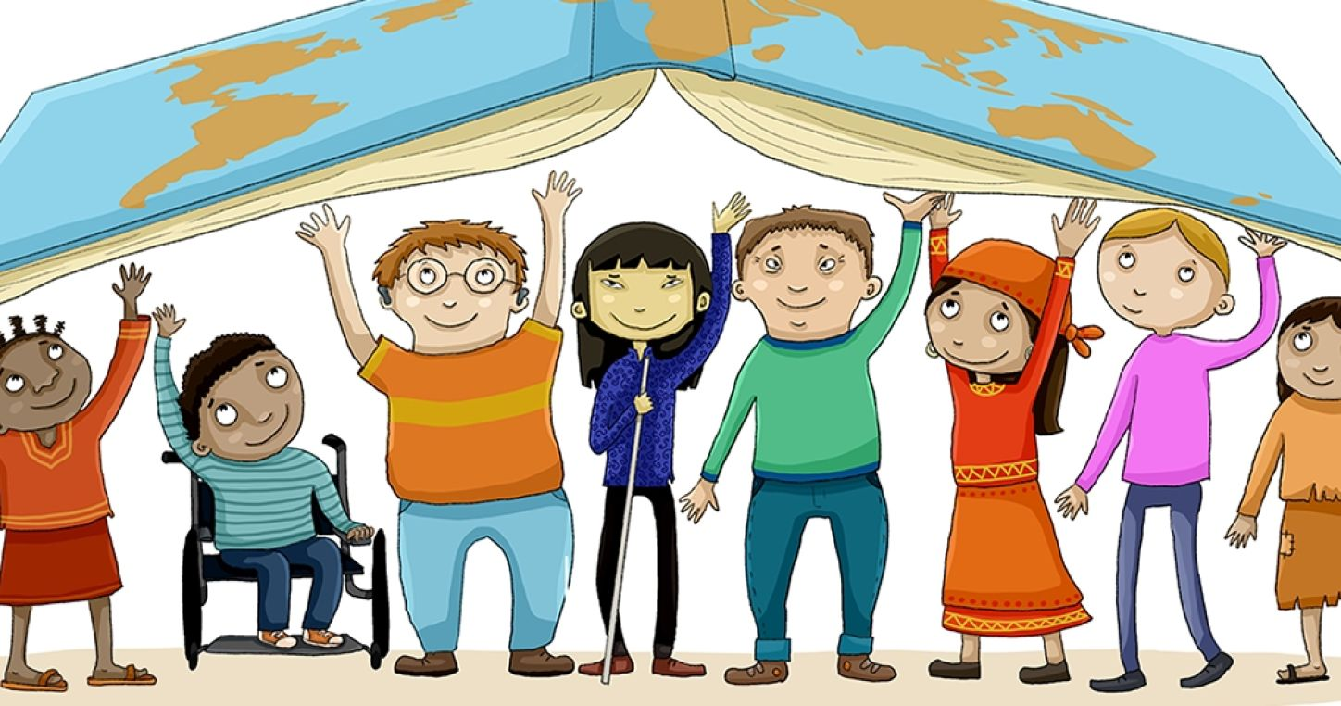

INDICACION

ÍNDICE
ESTRUCTURA GENERAL DEL MÓDULO DE AUTOAPRENDIZAJE vii
9
ÀREA 1 ADMINISTRACIÓN DEL HOGAR 9
TEMA 1 FAMILIA 9
CONOCIMIENTOS PREVIOS 9
REFLEXIÓN: 9
Objetivos Generales: 9
Indicadores de logro: 9
DEFINICIÓN DE FAMILIA 9
En la familia se construye la identidad de la persona, se protege su autonomía y es la base desde donde se proyecta en el ámbito social. Son los padres quienes, como primeros responsables de la educación de los niños, protegen su intimidad y promueven su desarrollo con base en los valores. 9
Tipos de Familias 10
• Familias Monoparentales 10
• Familias Biparentales: 10
• Familias Ensambladas: 10
• Familia de Acogida: 10
IMPORTANCIA DE LA FAMILIA 10
Características de la familia 11
Valores 11
PRUEBA FORMATIVA 13
TALLER SUMATIVO 14
ÁREA Y TEMA 2 15
ALIMENTACIÓN Y NUTRICIÓN 15
15
Preguntas exploratorias: 15
Objetivos de aprendizaje: 15
Indicadores de logro: 15
NUTRICIÓN 16
MICRONUTRIENTES 18
VITAMINAS 18
Clasificación de las vitaminas 18
PRUEBA FORMATIVA 19
PRUEBA FORMATIVA 21
EXPERIENCIA DE APRENDIZAJE 23
EVALUACIÓN SUMATIVA 23
ÁREA 4: LA VIVIENDA Y SU AMBIENTE 24
TEMA 3 MANEJO DE LOS DESECHOS 24
Objetivo de aprendizaje 24
Indicadores de logro 24
¿QUÉ ES RECICLAR? 26
¿POR QUÉ RECICLAR? 26
OBSTÁCULOS PARA EL RECICLAJE 26
¿QUÉ ES REDUCIR? 27
¿QUÉ ES REUTILIZAR? 27
CONOCE TU BASURA 27
EVALUACIÓN SUMATIVA 30
PROYECTO PARA DESARROLLAR 31
EXAMEN FINAL 31
Anexos 34
CONTRATO DE APRENDIZAJE 35

“LA EDUCACIÓN ES EL VESTIDO DE GALA, PARA ASISTIR A LA FIESTA DE LA VIDA”
Miguel Rojas Sánchez

ESTRUCTURA GENERAL DEL MÓDULO DE AUTOAPRENDIZAJE

La presente guía de aprendizajes está diseñada para jóvenes y adultos que se sientan motivados aprender y culminar sus metas; y seguir el próximo nivel, porque tienen habilidades, tenacidad y perseverancia para cumplir sus sueños.

La guía de auto –instrucción está dirigida a los estudiantes que cursan el 7°grado que deben hacer la asignatura de manera presencial y semipresencial, siempre y cuando seas guiado por el facilitador de la asignatura.

- Lee detalladamente cada tema que se te presente en la guía y sigue las instrucciones que tiene la misma para su desarrollo.
- Use los correos electrónicos o plataformas proporcionadas por el docente.
- Es libre de utilizar su creatividad e imaginación en el desarrollo de las actividades de aprendizajes.
- Usar bolígrafo y no lápiz, debes cuidar la ortografía.
- Evite manchar y/o arrugar su material para evitar contratiempos.

En esta guía trabajaremos los siguientes temas; familia, alimentación y nutrición y manejo de desechos.

Asignaturas Correlacionadas: Español, Ciencias Naturales, Matemáticas, Ciencias Sociales, Expresiones Artísticas, Valores éticos, Salud Física y Mental.

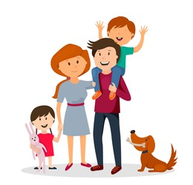



ÀREA 1 ADMINISTRACIÓN DEL HOGAR

TEMA 1 FAMILIA


CONOCIMIENTOS PREVIOS

¿Qué es la familia?
____________________________________________________________________
____________________________________________________________________
Defina con sus palabras, la importancia de la familia:
____________________________________________________________________
____________________________________________________________________
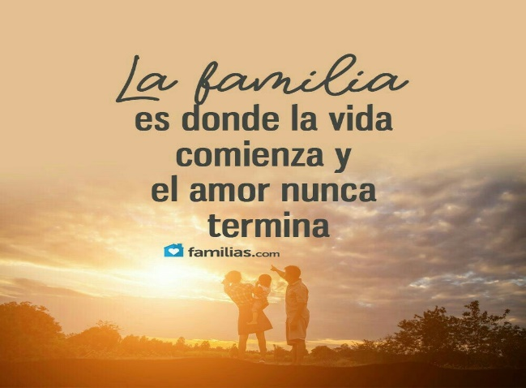

REFLEXIÓN:

Objetivos Generales:
- Demostrar capacidad para reconocer el concepto de familia, en el marco de las normas de convivencia pacífica dentro del seno del hogar, y la importancia del trabajo en equipo.
- Reconocer la importancia de la familia como la base fundamental de la sociedad.
- La familia debe satisfacer las necesidades de cada uno de sus miembros y es la formación y transformación de la personalidad de sus integrantes.

Indicadores de logro:
- Señala la importancia de la familia y su contribución a la sociedad mediante un diagrama.
- Distingue las etapas del ciclo de vida familiar describiendo correctamente cada una de ellas y las responsabilidades y necesidades que implican.

DEFINICIÓN DE FAMILIA

En la familia se construye la identidad de la persona, se protege su autonomía y es la base desde donde se proyecta en el ámbito social. Son los padres quienes, como primeros responsables de la educación de los niños, protegen su intimidad y promueven su desarrollo con base en los valores.

Tipos de Familias

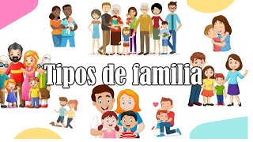
- Familias Monoparentales: Conformadas por uno o más hijos y la madre o el padre. Este tipo de familia puede darse a raíz de una separación, de la decisión de ser padre o madre soltero/a o de haber enviudado. Por lo general, con el tiempo estas familias dan lugar a la nueva unión de los padres, formando así las familias ensambladas.

- Familias Biparentales: Integradas por una pareja y su hijo o hijos. La unión de la pareja puede darse por vínculo sentimental sin necesidad de contraer matrimonio. Pueden ser heteroparentales (conformadas por parejas de distinto sexo y sus hijos) homoparentales (conformadas por parejas del mismo sexo y sus hijos).

- Familias Ensambladas: Formadas por dos personas que se unen y una de ellas (o ambas) ya tiene hijos o hijas. Las familias ensambladas son dos familias monoparentales que, por medio de una relación sentimental de la pareja, se unen dando lugar a la conformación de una nueva familia.

- Familia de Acogida: Compuestas por menores que no son descendientes de los adultos, pero han sido acogidos legalmente por ellos de forma urgente, temporal o permanente.

IMPORTANCIA DE LA FAMILIA


El entorno familiar influye notablemente en el desarrollo emocional y social.
El derecho a la familia es uno de los derechos humanos fundamentales. La familia es considerada el elemento natural, universal y fundamental de la sociedad, allí el individuo establece sus primeros contactos sociales, culturales y los primeros aprendizajes (caminar, hablar, relacionarse con los otros) comienzan en el hogar.
Se dice que la familia es la base de toda sociedad, ya que dentro de ella los adultos educan y transmiten valores a los niños que la conforman. El entorno familiar influye notablemente en el desarrollo emocional y social de las personas, y puede motivar o condicionar a los miembros.

La inteligencia emocional adquirida, los sueños y miedos provienen del impacto del entorno familiar en el individuo. Los ambientes familiares violentos y problemáticos suelen influir negativamente en el desarrollo personal y social de las personas. Independientemente de la forma o estructura que tenga cada familia, es fundamental que funcione como espacio de contención, ayuda, comprensión y comunicación para el desarrollo del potencial y las habilidades de los miembros.

Características de la familia

- Constituye la base de toda sociedad.
- Es una estructura social universal que se encuentra en todos los tipos de culturas y sociedades; en cada una de ellas varía su forma o estructura, pero se mantienen las características importantes.
- Generalmente, surge por lazos sanguíneos, legales o emocionales.
- Puede surgir a partir del matrimonio o la unión conyugal (en algunas sociedades es legal la poligamia).
- Posee bases de organización económica.
- Constituye la base de trasmisión de educación y valores: los miembros comparten costumbres y tradiciones que suelen ser transmitidas de generación en generación. Sus miembros poseen el desafío de superar en conjunto retos y dificultades.

Valores

Los valores son cualidades, principios o virtudes que un individuo desarrolla y que son importantes para su crecimiento personal y social. Existe una serie de valores fundamentales que es importante que todas las familias transmitan a sus hijos, para el desarrollo armónico de la familia y de la sociedad.

- Afecto: Es la base de la armonía familiar. El amor y el afecto justifican y posibilitan el desarrollo de todos los demás valores. Consolidar un ambiente familiar de afecto depende de la capacidad de sus miembros para dar y recibir el amor del prójimo.

- Comprensión: Implica ponerse en el lugar del otro para comprender su accionar y sus emociones. Es un valor importante para transmitir, ya que los niños aprenden las diferencias entre ellos y las aceptan.

- Respeto por la individualidad: Implica respetar las decisiones y formas de actuar de los demás, sin juzgarlas, y teniendo en cuenta la libertad. Es un valor clave para toda relación humana. El respeto por las diferencias dentro de la familia crea un ambiente sano y desafiante.

- Compromiso: Implica contar con el accionar de todos sus miembros, ya que la convivencia armónica dentro de la estructura familiar depende de ese compromiso. Es importante que se tome conciencia sobre la importancia de colaborar con el bienestar familiar.

- Responsabilidad: Implica que las acciones personales pueden repercutir de manera negativa en el bienestar familiar. Ser responsable es actuar teniendo en consideración al otro.

- Comunicación: Es la base de toda relación social, por lo tanto, es un valor clave dentro de la familia. Escuchar las opiniones de los demás, transmitir inquietudes y compartir experiencias resulta importante para mantener una buena comunicación.

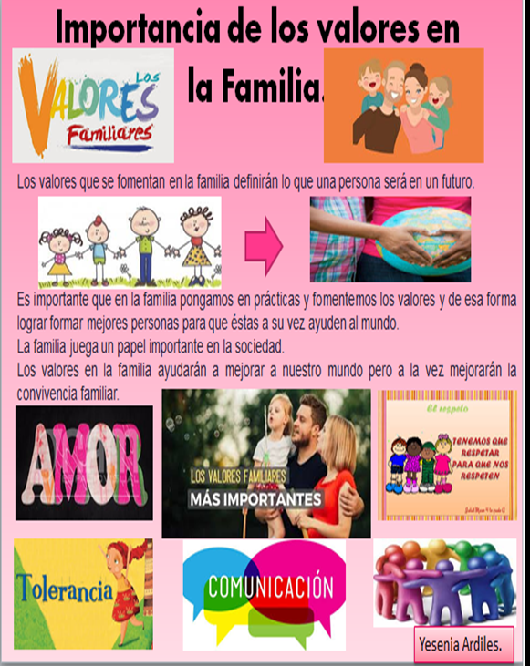

PRUEBA FORMATIVA
Encuentra en la sopa de letras los miembros de la familia que aparecen en el siguiente listado: abuelo, mamá, hijo, hermano, suegro, yerno, nuera, primo, nieto, sobrina, nieta, tío, tía, cónyuge, madrastra.
Recuerda que las palabras puedes encontrarlas de izquierda a derecha, de derecha a izquierda, de abajo hacia arriba, de arriba hacia abajo, diagonal.
Puedes utilizar lápices de colores o bolígrafo de tinta azul, negra o roja, no utilizar líquido corrector. 15 ptos. (entregable)

C | S | O | B | R | I | N | A | G | Á | Y
O | P | U | W | E | T | R | S | H | M | S
P | R | I | M | O | E | Ñ | D | Z | A | U
D | A | K | Q | U | Y | L | Y | X | M | E
H | S | O | N | A | M | R | E | H | N | G
Ñ | D | L | M | R | U | K | R | C | M | R
A | F | N | I | E | T | O | N | T | Í | O
B | G | Ñ | B | P | I | J | O | B | K | J
U | C | Ó | N | Y | U | G | E | M | L | I
E | H | Z | V | A | T | E | I | N | H | H
L | J | X | C | M | Í | H | F | R | M | V
O | M | A | D | R | A | S | T | R | A | B

TALLER SUMATIVO

- Realiza un diagrama sobre la importancia de la familia y su contribución a la sociedad.

- Confecciona un lapbook, sobre un proyecto de vida familiar a corto, mediano y largo plazo. 25 PTOS (entregable).

EVALUACIÓN SUMATIVA:

CRITERIOS | 5 | 4 | 3 | 2 | 1
Diagrama | Cumplió con lo requerido | No especificó el diagrama | No cumplió con en el tema requerido en el diagrama | No cumplió con lo requerido | No entregó
Contenido del lapbook, creatividad. | Cumplió con todo lo requerido. | Cumplió con el trabajo escrito, pero faltó creatividad | No utilizó el material asignado, ni con el procedimiento. | No utilizó el material asignado | No entregó
Puntualidad | Entregó en la fecha asignada. | Justificación por entrega tardía | Entregó días después y sin justificación | No justificó la falta de entrega | No entregó
TOTAL

.

“Una familia unida, es un regalo que dura para siempre”

ÁREA Y TEMA 2

ALIMENTACIÓN Y NUTRICIÓN




Preguntas exploratorias:

¿Cómo puedo llevar una alimentación saludable?
___________________________________________________
____________________________________________________

¿Qué es nutrición?
______________________________________________________
______________________________________________________

Objetivos de aprendizaje:
- Aplica principios y prácticas para una adecuada alimentación y nutrición en todas las fases de la vida, considerando los recursos disponibles y la provisión de alimentos de la comunidad.
- Brinda conceptos y procedimientos sobre la alimentación sana de acuerdo a los últimos avances aplicando normas de seguridad alimentaria para mejorar la calidad de vida del individuo.

Indicadores de logro:
- Identifica los alimentos para un desarrollo sano.
- Adquiere la alimentación balanceada y saludable.
- Tener en cuenta los alimentos que consumen a diario para el desarrollo de una vida favorable.

“Para un buen desarrollo mental debemos tener una alimentación adecuada”

- ALIMENTACIÓN

Es todo lo que conocemos y que nos sirven para conservarnos vivos, compensar los desgastes del cuerpo y gozar de salud.
La leche, el agua, el pan, el arroz, las carnes, los frijoles, el pescado, las frutas etc. Son alimentos en sustancias nutritivas, que van a la sangre y de allí a todas las partes del cuerpo.

Forma de proporcionar al organismo los alimentos indispensables para el mantenimiento y desarrollo del organismo. Es un proceso voluntario, consciente y depende de los hábitos dietéticos del individuo. Por lo tanto, la dietética es la ciencia que estudia las relaciones entre alimentación, nutrición y salud para ocuparse de la relación de los alimentos que se deben ingerir en función de las condiciones de la persona, tanto si son necesidades ordinarias como si son requerimientos especiales debido a una enfermedad.

NUTRICIÓN

La nutrición es la ciencia que estudia todos los procesos a partir de los cuales el organismo recibe, transforma y utiliza las sustancias químicas presentes en los alimentos que son indispensables para el funcionamiento, crecimiento y el desarrollo del organismo.
Estos procesos están relacionados con la absorción, digestión, metabolismo y excreción de los nutrientes y compuestos bioactivos. Además, hay otros procesos a nivel molecular donde la nutrición juega un papel clave a nivel regulador y metabólico, especialmente mediado por enzimas, vitaminas, minerales, aminoácidos, glucosa, hormonas, etc.

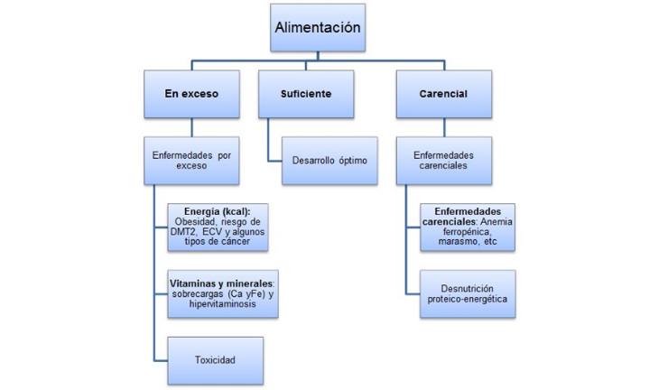

Enfermedades asociadas a la alimentación
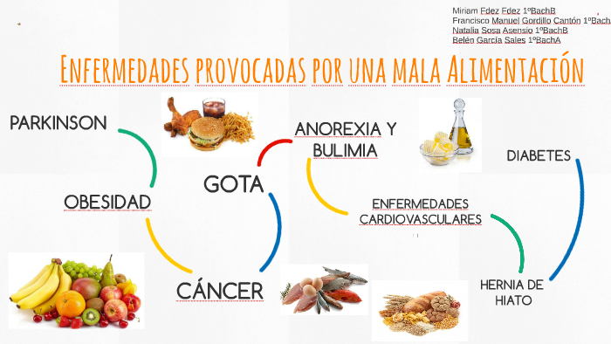
La alimentación es saludable cuando favorece el buen estado de salud y disminuye el riesgo de enfermedades crónicas relacionadas con ella. La investigación epidemiológica ha demostrado una estrecha relación entre la alimentación y el riesgo para desarrollar estas enfermedades crónicas caracterizadas por una elevada morbimortalidad, especialmente las enfermedades crónicas no transmisibles (enfermedad cardiovascular, diabetes mellitus tipo 2, algunos tipos de cáncer, etc.).
En relación con la enfermedad cardiovascular, incluyendo la diabetes mellitus tipo 2, el sobrepeso, obesidad, sedentarismo y una alimentación rica en grasas saturadas se ha asociado a mayor incidencia y complicaciones.

En cuanto al cáncer, el exceso de peso, obesidad, el sedentarismo, un consumo insuficiente de frutas y verduras y una ingesta excesiva de alcohol se han asociado a mayor riesgo de algunos tipos de cáncer. Sin embargo, en la alimentación encontramos factores protectores a nivel celular que están asociados al desarrollo del cáncer:
• Las vitaminas tienen un papel regulador a nivel celular, especialmente en los procesos de proliferación y diferenciación celular, además de la síntesis y reparación del DNA. También presentan función antioxidante y reguladora del sistema inmunológico.
• Los compuestos bioactivos de la dieta, como los polifenoles, carotenoides, compuestos sulfurosos, entre otros, también presentan, principalmente, funciones antioxidantes y antiinflamatorias, aunque también tienen un papel regulador sobre la expresión génica.
NUTRIENTES

Los nutrientes se clasifican en seis categorías principales: proteínas, grasas, carbohidratos, vitaminas, minerales y agua. Cada uno de estos nutrientes tiene una función específica en el cuerpo y es importante para mantener una dieta equilibrada y saludable.

MICRONUTRIENTES

Los micronutrientes incluyen las vitaminas y los minerales y se caracterizan porque el organismo no los puede sintetizar y son esenciales, en pequeñas cantidades, por ello que se deben ingerir a través de la dieta.

VITAMINAS
Las vitaminas son sustancias orgánicas que existen en los alimentos y que, en cantidades muy pequeñas, son necesarias para el perfecto equilibrio de las diferentes funciones vitales. Las vitaminas se clasifican en función de su solubilidad en agua (hidrosolubles) o en lípidos (liposolubles).
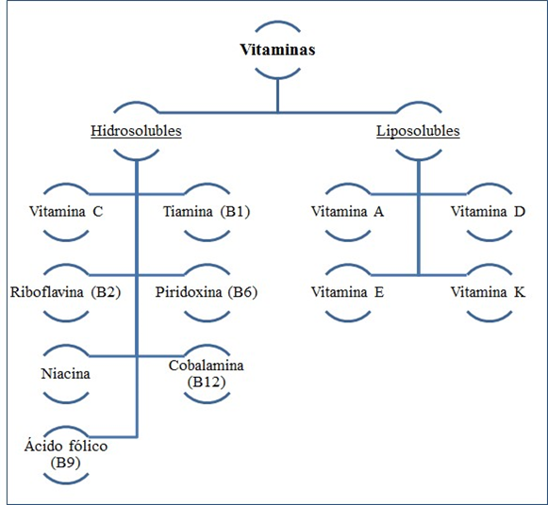

Clasificación de las vitaminas

PRUEBA FORMATIVA

Nombre_________________________________________ Cédula: __________
Puntaje: _______/ 30 puntos.

I.- ITEM DE SELECCIÓN MÚLTIPLE: (2 puntos c/u)
Marca con una X la respuesta correcta

1.- ¿Qué son los nutrientes?

Son sustancia que afectan la salud

Son sustancias que mantienen una buena salud.

Son parte de alimentos poco saludable.

Son sustancias que todos los alimentos tienen.

2.- ¿Cuáles de los siguientes grupos de alimentos constituye una comida completa
y equilibrada?, marque con una X

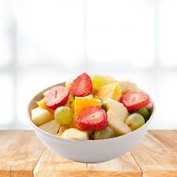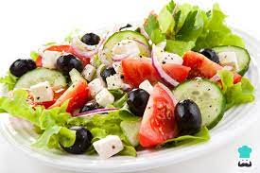


3.- ¿Para qué tipo de actividad necesitamos energía?
Para jugar
Para leer
Para comer
Todas las anteriores.

4- ¿Cuál de las siguientes indicaciones es una buena propuesta para llevar hábitos alimenticios saludables?
Comer legumbres una vez al mes.
Ingerir tres o cuatro panes al día.
Tomar desayuno todos los días.
Ingerir solo verduras, cocidas o crudas, durante el día

5.- La mamá de Javier quiere comprar productos enlatados en el supermercado: ¿Cuál de las siguientes acciones le recomendarías?

Sacar uno que esté refrigerado.
Revisar que tenga una tapa fácil de abrir
Comprar el que este en oferta.
Observar si trae información nutricional

6- ¿A qué se le llama “comida de verdad”?
A los alimentos que aportan azúcar.
A los alimentos que aportan energía.
A los alimentos que aportan grasas.
A los alimentos con sabor a frutas

PRUEBA FORMATIVA

Nombre_________________________________________ Cédula: __________
Puntaje: _______/ 30 puntos.

I.- ITEM DE SELECCIÓN MÚLTIPLE: (2 puntos c/u)
Marca con una X la respuesta correcta

1.- ¿Qué son los nutrientes?

Son sustancia que afectan la salud

Son sustancias que mantienen una buena salud.

Son parte de alimentos poco saludable.

Son sustancias que todos los alimentos tienen.

2.- ¿Cuáles de los siguientes grupos de alimentos constituye una comida completa
y equilibrada?, marque con una X

3.- ¿Para qué tipo de actividad necesitamos energía?
Para jugar
Para leer
Para comer
Todas las anteriores.

4- ¿Cuál de las siguientes indicaciones es una buena propuesta para llevar hábitos alimenticios saludables?
Comer legumbres una vez al mes.
Ingerir tres o cuatro panes al día.
Tomar desayuno todos los días.
Ingerir solo verduras, cocidas o crudas, durante el día

5.- La mamá de Javier quiere comprar productos enlatados en el supermercado: ¿Cuál de las siguientes acciones le recomendarías?

Sacar uno que esté refrigerado.
Revisar que tenga una tapa fácil de abrir
Comprar el que este en oferta.
Observar si trae información nutricional

6- ¿A qué se le llama “comida de verdad”?
A los alimentos que aportan azúcar
A los alimentos que aportan energía
A los alimentos que aportan grasas
A los alimentos con sabor a frutas

EXPERIENCIA DE APRENDIZAJE

Entregar en cartapacio con su respectiva presentación. (Cuide la ortografía)

- En una página 8 ½ x 11; dibuje, clasifique y coloree, la Pirámide Alimenticia.
- Investigue e ilustre las enfermedades causadas por una mala alimentación.
- Investigue los principales nutrientes que debemos consumir para tener una alimentación saludable. Ilustre
- Realice un cuadro comparativo, que exprese las diferencias entre alimentación y nutrición.

EVALUACIÓN SUMATIVA

CRITERIOS | 5 | 4 | 3 | 2 | 1
Pirámide alimenticia | Cumplió con todo lo requerido | Dibujó, clasificó y no coloreó la pirámide alimenticia | Dibujó, pero no clasificó ni coloreó la pirámide alimenticia | Dibujó y coloreó la pirámide alimenticia | No entregó
Investigaciones | Cumplió con todo lo solicitado | Investigó los dos temas, pero no los ilustró | Solo investigó uno de los dos temas e ilustró | Solo investigó uno de los dos temas, pero no ilustró | No entregó el trabajo
Cuadro comparativo | Cumplió con todo lo requerido | Realizó el cuadro comparativo sin explicarlo | Presentó un cuadro comparativo sin presentar las diferencias entre nutrición y alimentación | Hizo un cuadro de alimentos | No entregó el trabajo
Puntualidad | Entregó en la fecha asignada | Justificación por entrega tardía | Entregó días después y sin justificación | No justificó la falta de entrega | No entregó
TOTAL



ÁREA 4: LA VIVIENDA Y SU AMBIENTE

TEMA 3 MANEJO DE LOS DESECHOS
Conocimientos previos:

¿Cómo reciclar la basura en casa o en nuestro centro educativo?

___________________________________________________________

___________________________________________________________

¿Por qué es importante reciclar?

___________________________________________________________

___________________________________________________________

¿Qué beneficio tiene reciclar?

___________________________________________________________
___________________________________________________________

Objetivo de aprendizaje

- Internalizar los conocimientos previos, con los conocimientos adquiridos en función del tema desarrollado.
- Aplicar el conocimiento e importancia del reciclaje.

Indicadores de logro

- Investiga los problemas ambientales existentes en su comunidad.
- Aplica el conocimiento e importancia del reciclaje y pone en práctica las tres R.

“Todo puede tener otra vida: ¡Recicla!”

¿QUÉ ES RECICLAR?

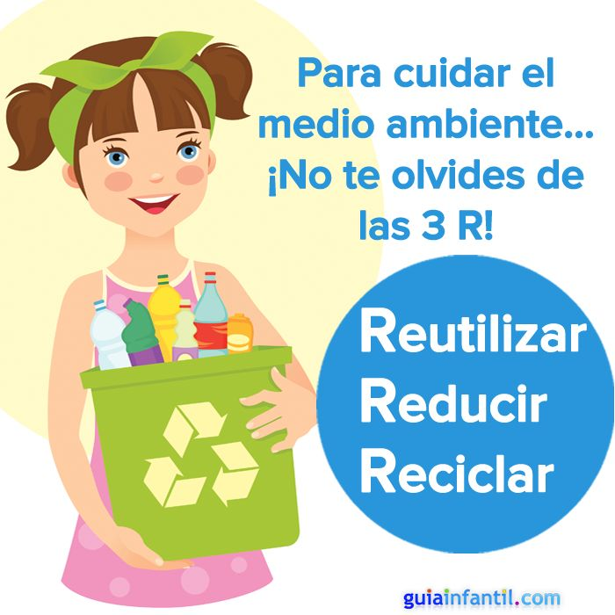
Se piensa que la popularidad del término reciclar ayuda al acuerdo global de una verdadera definición. Sin embargo, en nuestros tiempos encontramos que no existe una verdadera definición de lo que este término implica.

Para el público en general, reciclar es sinónimo de recolectar materiales para volverlos a usar. Sin embargo, la recolección es solo el principio del proceso de reciclaje.

Una definición bastante acertada nos indica que reciclar es cualquier proceso donde materiales de desperdicio son recolectados y transformados en nuevos materiales que pueden ser utilizados o vendidos como nuevos productos o materias primas.

¿POR QUÉ RECICLAR?

Reciclar es un proceso simple que nos puede ayudar a resolver muchos de los problemas creados por la forma de vida moderna.

Se pueden salvar grandes cantidades de recursos naturales no renovables cuando en los procesos de producción se utilizan materiales reciclados.

Los recursos renovables, como los árboles, también pueden ser salvados.

La utilización de productos reciclados disminuye el consumo de energía. Cuando se consuman menos combustibles fósiles, se generará menos CO2 y por lo tanto habrá menos lluvia ácida y se reducirá el efecto invernadero.

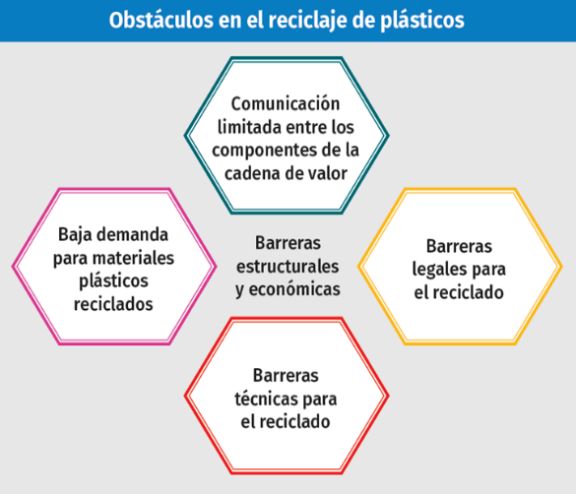
En el aspecto financiero, podemos decir que el reciclaje puede generar muchos empleos. Se necesita una gran fuerza laboral para recolectar los materiales aptos para el reciclaje y para su clasificación. Un buen proceso de reciclaje es capaz de generar ingresos.

OBSTÁCULOS PARA EL RECICLAJE

El reciclaje tiene beneficios obvios, sin embargo, también existen algunos obstáculos que hay que superar, tales como:

- Los problemas sociales relacionados con el reciclaje no se solucionan solamente con la educación.
- Las sociedades tienden a resistirse a los cambios.
- El ciclo tradicional de adquirir - consumir - desechar es muy difícil de romper.
- Reciclar en la oficina o en el hogar requiere de un esfuerzo extra para separar los materiales.
- Siempre será más conveniente el hábito de arrojar todo hacia afuera.

¿QUÉ ES REDUCIR?

Consiste en disminuir la generación de residuos, tanto en cantidad como en peligrosidad y constituye una solución básica y prioritaria contra el problema de la excesiva producción de basura.

¿QUÉ ES REUTILIZAR?

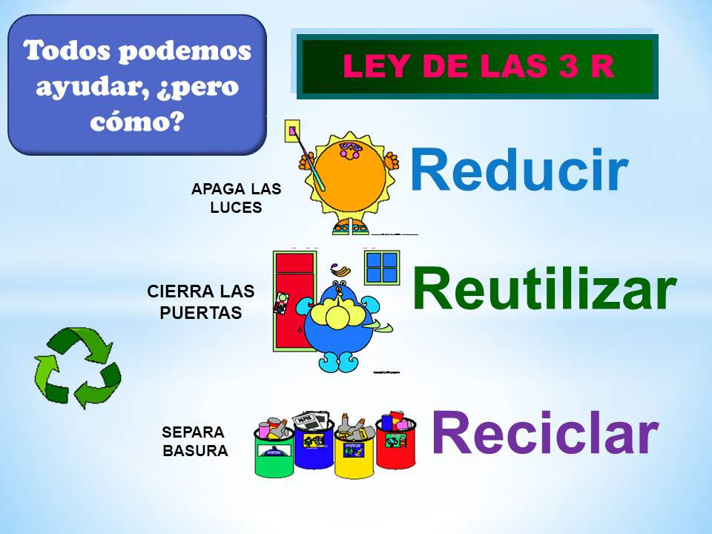
Es emplear un producto usado con el mismo fin con el que fue diseñado originalmente. Si bien la reutilización en algunos sectores, como puede ser la hostelería, se mantiene; en otros como el doméstico, prácticamente ha desaparecido.

CONOCE TU BASURA

En nuestros hogares generamos diferentes tipos de basura, uno de ellos; el plástico, que nos rodea en la vida cotidiana, y sabemos que es un material fácilmente moldeable y que adopta infinidad de formas y colores.

Desde mediados del siglo XX este producto ha tenido verdadero auge en nuestros mercados. Hay plásticos de muchos tipos y unos son más fáciles de reciclar que otros, pues tienen como característica:
• Ser ligero y manejable
• Ser resistente a las agresiones físicas
• Muy resistente a la humedad, calor y frío.

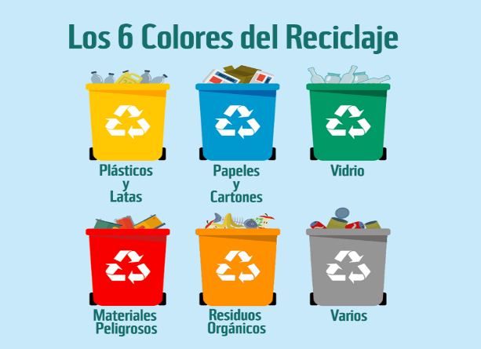
En nuestra bolsa de basura, el plástico ocupa entre el 20 y el 30% del volumen y corresponde a, aproximadamente, el 12% del peso total de basura que producimos.


ACCEDE A TRAVÉS DE QR O ENLACE: https://acortar.link/Spmiw f
PARA CONOCER SOBRE: ¿Qué es el reciclaje y su importancia? ♻
  - PRUEBA FORMATIVA

Luego de leer el tema y observar el vídeo ¿Qué es el reciclaje y por qué es importante? responde las siguientes preguntas:

- Explique, con sus palabras, la definición de reciclaje

____________________________________________________________________

____________________________________________________________________

- ¿Qué significa el concepto de cada R?

____________________________________________________________________

____________________________________________________________________

- ¿A qué llamamos residuos sólidos?

____________________________________________________________________

____________________________________________________________________

- ¿Qué entiendes sobre las operaciones externas del reciclaje?

____________________________________________________________________

____________________________________________________________________

- ¿Cuáles son los obstáculos que enfrenta el reciclaje?

____________________________________________________________________

____________________________________________________________________

“Si amas la Tierra, recicla y conserva”

EVALUACIÓN SUMATIVA
De la lista de palabras sobre el tema “Manejo de desechos”, busque el significado en el diccionario e ilustre: reducir, reciclar, residuo, hostelería, reutilizar, lluvia ácida, basura, sólido, desecho, CO2, cotidiano, moldeable, resistirse, prioritario, obvio.
Entregue en cartapacio con páginas blancas. Valor total del trabajo 30 puntos

CRITERIOS DE EVALUACIÓN:
CRITERIOS | Excelente 10 | Bueno 6 | Regular 4 | Por mejorar 2 | Deficiente  1
PRESENTACIÓN  ORDEN Y ASEO | Datos generales del participante y del facilitador. Entregar las páginas sujetas en el cartapacio con orden. | Datos generales del participante y del facilitador. Las páginas no están sujetas al cartapacio | Datos generales del participante y del facilitador. Las páginas no están sujetas al cartapacio y sin orden. | No tiene la presentación. Sin cartapacio | No entregó
CONTENIDO  ORTOGRAFÍA | 15 palabras solicitas por el facilitador, con su definición acorde al tema manejo de desechos e ilustración. Sin falta ortográfica | 15 palabras, con su definición acorde al tema manejo de desechos sin ilustración. Contenido con errores ortográfico. | 10 palabras con la definición acorde al tema, poca ilustración. Contenido con errores ortográfico. | Mínimo 5 palabras con la definición acorde al tema, sin ilustración, con faltas ortográficas | No entregó
PUNTUALIDAD | Entregó en la fecha asignada. | Justificación por entrega tardía. | Entregó días después y sin justificación. | No justificó la falta de entrega | No entregó
TOTAL DE PUNTOS

DIA MUNDIAL DEL AGUA-22 de marzo
Actividades generales para rendirle un homenaje al agua.
- Un Cuento: La vida sin agua
- Pinturas con agua

DIA MUNDIAL DE LA SALUD- 15 de abril
Ideas para celebrar el Día Mundial de la Salud.
- Encuestas sobre un producto saludable,
- Alimentación, deporte, entretenimientos.

DIA DE LA TIERRA- 22 de abril
Actividad para celebrar el día de la Tierra.
- Reciclar macetas
- Decorar piedras

EJE TRANSVERSAL:

PROYECTO PARA DESARROLLAR

EXAMEN FINAL
Valor
80 puntos

RECICLAR ENVASES PLÁSTICOS

Objetivos específicos:

- Diseñar e implementar un plan de sensibilización, fortaleciendo valores éticos de protección, uso y conservación del entorno ambiental, con la participación de la comunidad educativa en general.
- Enseñar a los participantes a identificar los diferentes materiales que pueden ser reciclados y cómo es su tratamiento.
- Reducir la cantidad de basura de nuestro entorno, motivando la colaboración de los participantes y facilitadores en las acciones previas de clasificación
y reciclaje.
- Reutilizar los plásticos en diferentes usos.
- Que ningún ser humano ingiera micro plásticos a través del consumo de fauna marina.
- Evitar la muerte de animales por ingerir residuos plásticos.
- Detener la descarga de plásticos al mar.
- Ser vigilantes del cumplimiento de las leyes del cuidado ambiental (Ley N° 223 de 8 de junio de 2021)

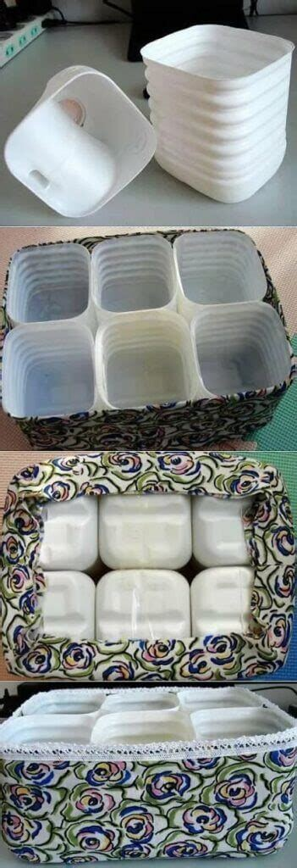
¿Qué puedes hacer con los envases plásticos?
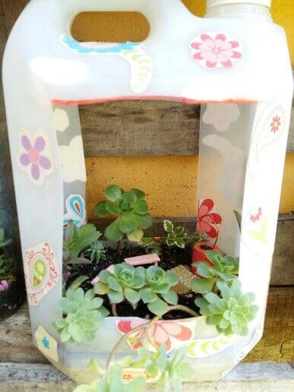

- Maceteros
- Dispensador de bolsas
- Asientos
- Libreros
- Colgadores de toallas
- Porta rollos de papel
- otros
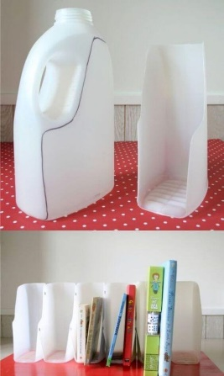
MACETERO

DISPENSADOR DE BOLSAS


ASIENTOS
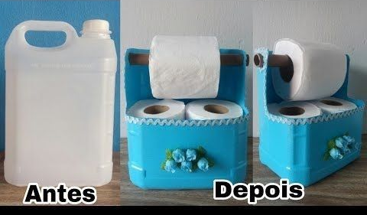

LIBREROS
PORTA ROLLOS
COLGADORES DE TOALLAS
Indicaciones del proyecto:
- Escoge un modelo de reciclaje de la página anterior, realiza una investigación y escribe sobre la confección, procedimiento y desarrollo de su proyecto.
- Entregar en cartapacio con un máximo de 3 páginas blancas 8 ½ x11, con su respectiva presentación, cuidar ortografía y aseo.

CRITERIOS DE EVALUACIÓN

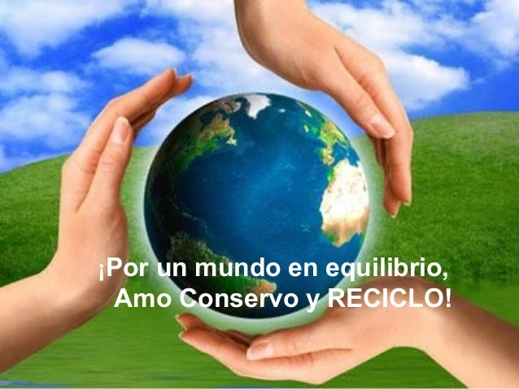

¡Felicidades, has culminado con éxito!

Rúbrica para evaluar trabajo reciclado y trabajo escrito
CRITERIOS | 10 | 8 | 6 | 2
Creatividad y originalidad del trabajo con material reciclado | El trabajo demuestra una innovación excepcional y un enfoque muy original en el uso de materiales reciclados. | El trabajo muestra creatividad y originalidad en el uso de materiales reciclados. | El trabajo tiene algunos elementos creativos y originales. | El trabajo carece de creatividad y originalidad en el uso de materiales reciclados.
Funcionalidad y utilidad del producto reciclado | El producto reciclado es altamente funcional y útil, con un propósito claro y efectivo. | El producto reciclado es funcional y útil, con un propósito definido. | El producto reciclado es parcialmente funcional y útil. | El producto reciclado tiene poca o ninguna funcionalidad o utilidad.
Calidad de los materiales reciclados utilizados | Los materiales reciclados son de alta calidad y están bien seleccionados para el proyecto. | Los materiales reciclados son de buena calidad y adecuados para el proyecto. | Los materiales reciclados son de calidad aceptable. | Los materiales reciclados son de baja calidad o inadecuados.
Presentación visual y estética del producto reciclado | La presentación visual es excepcionalmente atractiva y bien cuidada. | La presentación visual es atractiva y bien cuidada. | La presentación visual es aceptable | La presentación visual es pobre y poco atractiva.
Claridad y estructura del trabajo escrito | El trabajo escrito es extremadamente claro, bien estructurado y fácil de seguir. | El trabajo escrito es claro, bien estructurado y fácil de seguir. | El trabajo escrito es parcialmente claro y estructurado. | El trabajo escrito es confuso y mal estructurado.
Profundidad de la investigación sobre el reciclado en el trabajo escrito | La investigación es profunda y detallada, con información precisa y relevante. | La investigación es adecuada y proporciona información relevante. | La investigación es superficial, con información limitada. | La investigación es muy superficial o inexistente.
Total

Anexos

CONTRATO DE APRENDIZAJE

Centro Educativo/Programa:_________________________________
Suscrito entre el facilitador -------------------------- de la asignatura------------------ y el
participante: ------------------------------ de ---- grado y Director del centro educativo------------------------------------------
Objetivo: Establecer los lineamientos esenciales que debemos cumplir todas las partes involucradas para lograr los objetivos propuestos en el módulo instruccional aprendizaje.

Cláusula primera: La evaluación estará compuesta por:
Heteroevaluación : 80% (pruebas, investigaciones, monografías..)
Autoevaluación: 10% (entrega de tareas, desarrollo de experiencias, autoevaluaciones intermedias, vocabularios)
Coevaluación: 10% (laboratorios, murales, trabajos grupales)
Prueba o trabajo Final: corresponde a todo el material del módulo instruccional.
Cláusula segunda: El proceso de instrucción tendrá una duración de -------- mes (es), durante este período se
darán Nº --- de Asesorías a razón de ------ horas por asesoría. Período en el cual el participante aclarará dudas y
entregará tareas.
Cláusula tercera: El participante se compromete a asistir puntualmente las sesiones de asesorías planificadas.
Parágrafo: En caso de no poder asistir a las asesorías el participante debe notificarlo por escrito (excusa) y solicitar nueva fecha. De no comunicarlo o presentar excusa en la fecha indicada perderá el derecho a la asesoría.
Cláusula cuarta: Las pruebas deben ser desarrolladas y entregadas puntualmente en las fechas estipuladas en la guía de estudio.
Parágrafo: Para efecto de pruebas no presentadas en la fecha indicada se procederá así:
• Si presenta excusa escrita un día antes o después tiene 5 días hábiles para presentar la prueba.
• Si no presenta excusa escrita sólo se le dará la oportunidad de tres días hábiles después de la fecha señalada.
• Si la prueba no es presentada durante ninguna de las condiciones anteriores se le otorgará la calificación mínima, uno (1)
Cláusula quinta: Las experiencias de aprendizaje, trabajos, investigaciones; evidencias de logro de aprendizaje serán presentadas por el participante al facilitador en horario regular de clases, en el centro educativo.

Parágrafo: En los casos en que el participante se encuentre imposibilitado de asistir al centro educativo se autorizará a un representante debidamente identificado y aprobado por el director del centro educativo para que entregue las evidencias de aprendizaje.
Cláusula sexta: Atendiendo los deberes y compromisos inherentes al facilitador; este se compromete a:
➢ Elaborar el material de instrucción, contrato y guía de estudio y entregarla en la fecha indicada.
1. Asistir y dar seguimiento a las asesorías acordadas
2. Revisar y corregir las tareas, trabajos y reinformar el trabajo del participante.
3. Evaluar científicamente y entregar las pruebas evaluadas puntualmente.

Cláusula séptima: En atención a los deberes inherentes al participante éste se compromete a:
1. Reproducir los módulos instruccionales, guías de estudio por su propio costo.
2. Cumplir con los lineamientos del presente contrato para tener derecho a evaluación y promoción.

Cláusula octava: Este contrato tiene fecha de finiquito a los ------ tantos días del ------- del año -------.

Dado en la ciudad de ---------------- a los ------ días del mes de ------- de -------------

Para constancia firman el presente contrato

Responsables Nombre completo Cédula Firma
Participante ________________ ______________ __________

Facilitador __________________________

Director/Enlace del Centro Educativo________________ Fecha ______________

COLABORADORES EN REVISIÓN DE MÓDULOS
ACTUALIZACIÓN 2024

Elaborado por

Angelana Camargo Ortega
Amalia Mariscal Herrera

Colaboración
Maribel Aparicio Aparicio
Yilsola Torres Herrera

COORDINACIÓN DE LA ACTUALIZACIÓN

Sonia Castro de Suárez
Érida Morales de Balbuena
Vitalina Muñoz
Nuria Muñoz

MEDIACIÓN ANDRAGÓGICA

Vitalina Muñoz
Serafín Rodríguez
Érida Morales de Balbuena
Aura I. Zamora S. de Estribí
Luisa Chun Vong
Nora Luz Hernández Gordón
Hipólita Marín Paz

DISEÑO

Ernesto Sánchez
Jorge Rodríguez
Héctor Pitti
Larissa Sánchez
Dilcia González

